行政院環境保護署毒物及化學物質局
永續思維綠色化學多元教育大專校院研習會

- 計畫宗旨
本計畫主要收集、了解與分析台灣目前綠色化學於產業應用與高等教育訓練上的現況與特色，同時也希望可以藉本計畫彙集世界上推動綠色化學的方式與做法，結合國內之專家學者，凝聚共識，建立並推動綠色化學實證，導引國內產、官、學之力量來落實。

- 舉辦目的
邀集綠色化學領域中相關學界及產業代表，預計辦理5場次研習會配合專案訪談，針對綠色化學教育未來因應產業發展可在校園專業課程落實，設計規劃相關策略與可行方案，納入課程大綱設計案。預計將以推動綠色化學12原則為主要研習會課程與教案重點，輔以產業成功案例，以提升成效為規劃原則。

- 辦理單位
- 主辦單位:行政院環境保護署毒物及化學物質局。
- 執行單位:中原大學。
- 協辦單位:國立中興大學。

- 活動資訊
- 活動日期:107 年 11 月20日(星期二)。
- 活動時間:上午 10 時至 下午 4 時。
- 活動地點: 國立中興大學(台中市南區興大路145號) 農業環境科學大樓十樓 土壤環境科學系演講廳(10D07室) (交通資訊如附件 1)。
- 邀請對象:中部大專院校教師學生及產業。
- 參與人數:講座人數限額100名，戶外參訪人數限額40名。
- 講座簡介：國立中興大學 鄭政峯 副校長

- 報名資訊
- 報名方式:採電子網路方式報名。
- 報名時間:即日起至 107 年 11 月 12日(星期一)
- 報名網址:
- 活動議程
09:50-10:00 | 報到
10:00-10:10 | 致詞(主辦單位)
10:10-11:40 | 講座主題：減毒、減廢  ⇨講座：鄭政峯 副校長  國立中興大學
11:40-12:00 | 綜合問答討論時間
12:00-13:00 | 車程至中科后里園區污水處理廠
13:00-14:30 | 參觀中科后里園區汙水處理廠
15:00-16:00 | 返回中興大學

- 活動聯絡人
如有相關問題,敬請洽詢中原大學環工系,
莊靜宜小姐,電話 03-2654936,聯絡信箱greenedu500@gmail.com。

附件 1、交通資訊
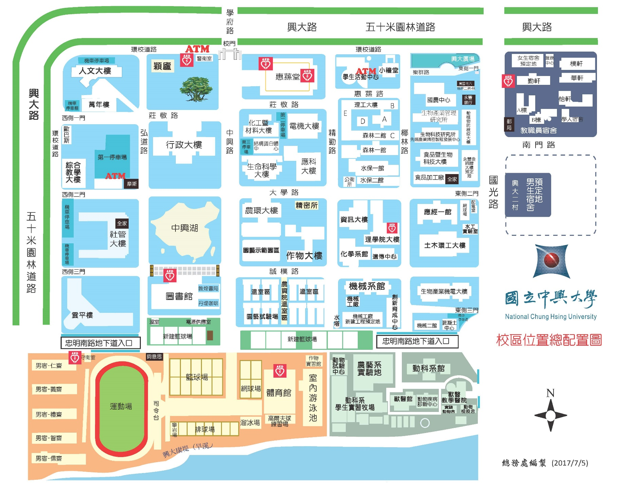
交通方式：
- 台中市公車：行駛路線可參考動態路線圖。搭乘時請先向司機詢問，以免坐錯方向！持悠遊卡、一卡通搭乘台中市區公車者，享10公里免費，興大距離台中火車站約2.7公里。
- 到校門口(興大路)，站名：中興大學(興大路)
- 統聯客運73路 ( 路線圖 )
- 統聯客運23路 ( 不經台中火車站，路線圖 )
- 台中客運33路 ( 停靠台中高鐵站、台中火車站，路線圖 )
- 台中客運35路 ( 路線圖 )
- 仁友客運52路 ( 路線圖）
- 到國光路側門，站名：中興大學(國光路)
- 統聯客運50路 ( 路線圖 )、 59路 ( 路線圖 )
- 全航客運65路 ( 路線圖 )
- 全航客運158路 ( 停靠台中高鐵站，不經台中火車站，路線圖 )
- 其他臨近路線
- 台中客運9路 ( 路線圖 )
- 台中客運41路 ( 路線圖 ) 在建成學府路口站下車，沿學府路步行約100公尺到本校校門口 ( 興大路 )
- 台中客運82路 ( 路線圖 )、 101路 ( 路線圖 )、 102路 ( 路線圖 )
- 統聯客運125路 ( 路線圖 ) 在第三分局站下車，沿學府路步行約300公尺到本校校門口 ( 興大路 )。( 停靠台中高鐵站、台中火車站 )
- 台中市公共自行車(iBike)：本校距離台中火車站約2.7公里，可租賃iBike (校門口東側綠園道設有租賃站)。場站資訊
- 計程車：
- 台中火車站至興大，車程約10-15分鐘。
- 高鐵車站至興大，車程約20-30分鐘。也可在高鐵轉搭台鐵(新烏日站)至台中火車站，再依上述方式到興大。
- 自行開車：
興大交通路線圖１（含高速公路及快速公路圖、市內主要道路圖）、 興大交通路線圖２
註：車輛進入校園須依規定繳交停車管理費，請盡量搭乘大眾交通工具。
